О схеме зонирования земель в населенных пунктах Тюлькубасского района
Решение Тюлькубасского районного маслихата Южно-Казахстанской области от 21 августа 2013 года № 18/4-05. Зарегистрировано Департаментом юстиции Южно-Казахстанской области 26 сентября 2013 года № 2379
В соответствии с пунктом 2 статьи 8 Земельного кодекса Республики Казахстан от 20 июня 2003 года, с подпунктом 15) пункта 1 статьи 6 Закона Республики Казахстан от 23 января 2001 года «О местном государственном управлении и самоуправлении в Республике Казахстан», районный маслихат РЕШИЛ:
1. Утвердить схему зонирования земель в населенных пунктах Тюлькубасского района согласно приложению.
2. Настоящее решение вводится в действие по истечении десяти календарных дней после дня его первого официального опубликования.
Председатель сессии районного маслихата Е. Сартбаев
Секретарь районного маслихата А. Сапаров
Приложение к решению
Тюлькубасского районного
маслихата от 21 августа
2013 года № 18/4-05
Схема зонирования земель в населенных пунктах Тюлькубасского района
1-зона:
Земельные участки, начиная с западной границы села Т. Рыскулова вдоль правой стороны улицы Т. Рыскулова, включая земельные участки до улицы М. Абирова, вдоль правой стороны улицы М. Абирова до водоохранной зоны реки Арысь, вдоль водоохранной зоны реки Арысь до улицы Ш. Калдаякова, вдоль левой стороны улицы Ш. Калдаякова до улицы Т. Рыскулова, земельные участки, начиная с восточной границы села Т. Рыскулова вдоль левой стороны улицы Т. Рыскулова до улицы Б. Садыкова, вдоль левой стороны улицы Б. Садыкова до улицы Б. Момышулы, вдоль левой стороны улицы Б. Момышулы до улицы М. Абирова, вдоль левой стороны улицы М. Абирова до улицы Т. Рыскулова.
2-зона:
Земельные участки, начиная с западной стороны села Т. Рыскулова вдоль левой стороны улицы А. Пушкина до водоохранной зоны реки Арысь, вдоль водоохранной зоны реки Арысь до улицы М. Абирова, вдоль левой стороны улицы М. Абирова до улицы Б. Момышулы, вдоль правой стороны улицы Б. Момышулы до улицы Б. Садыкова, вдоль правой стороны улицы Б. Садыкова до улицы Т. Рыскулова, вдоль левой стороны улицы Т. Рыскулова до улицы Ш. Калдаякова, вдоль левой стороны улицы Ш. Калдаякова до водоохранной зоны реки Арысь, вдоль водоохранной зоны реки Арысь до восточной границы села Т. Рыскулова, земельные участки, начиная с восточной границы села Т. Рыскулова вдоль левой стороны улицы С. Бекбосынова до границы микрорайона Жанкент.
3-зона:
Земельные участки села Т. Рыскулова, не входящие в первую, вторую оценочные зоны и земельные участки сел Тастумсык, Майтобе, Коксагыз, поселка Тюлькубас.
4-зона:
Земельные участки сел Кемербастау, Алгабас, Жабаглы, Шакпак-баба, поселка Састюбе.
5-зона:
Земельные участки сел Жаскешу, Шукурбулак, Азаттык, Бакыбек, Дауан.
6-зона:
Земельные участки сел Таусагыз, М. Жаримбетов, Ельтай.
7-зона:
Земельные участки сел Керейт, Кожамберды, Амангельды, Жыланды, Жанаталап, Кумисбастау, Ынтымак, Акбиик, Коктерек, Рыскул, Абайыл.
8-зона:
Земельные участки сел Жанузак, Ирсу, Кершетас, Кельтемашат, Машат, Кызылбастау, Тастыбулак, Балыкты и 114, 115-разъездов.
9-зона:
Земельные участки сел Макталы, Енбекши.
10-зона:
Земельные участки сел Урбулак, Кокбулак, Шарафкент, Кабанбай, Торткол и 117-разъезда.
11-зона:
Земельные участки сел Сарытор, Майлыкент, Мынбай, Енбек, Абай, Жиынбай, Карабастау.
12-зона:
Земельные участки сел Пистели, Даубаба-2.
13-зона:
Земельные участки сел Кайршакты, Когалы, Аксай, Даубаба.
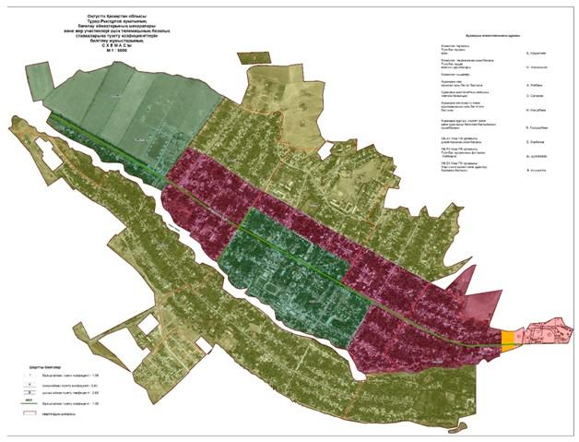

© 2012. РГП на ПХВ «Институт законодательства и правовой информации Республики Казахстан» Министерства юстиции Республики Казахстан

